Викторина. Отгадай ребусы
Ребус 1 (Арктика)
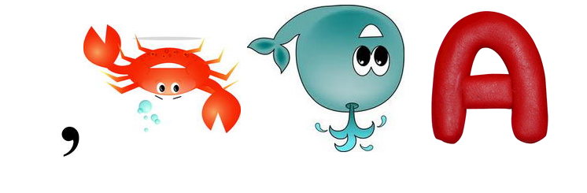
Ребус 2 (холод)
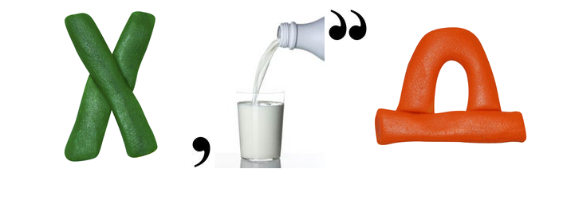
Ребус 3 (ледокол)
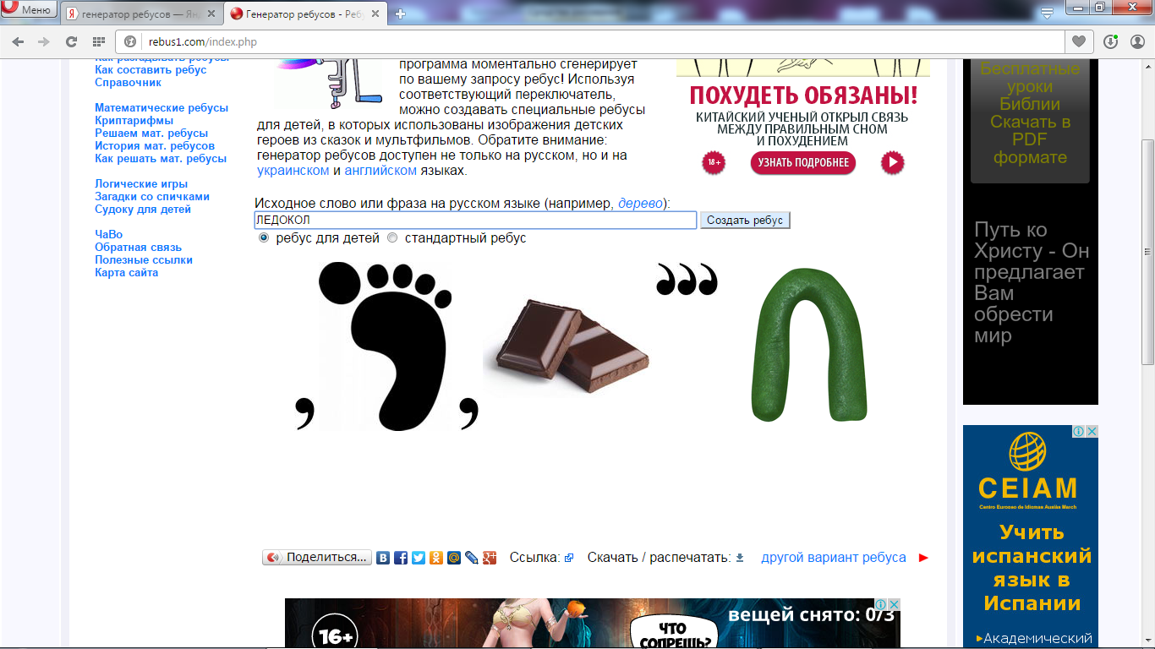
Ребус 4 (полюс)
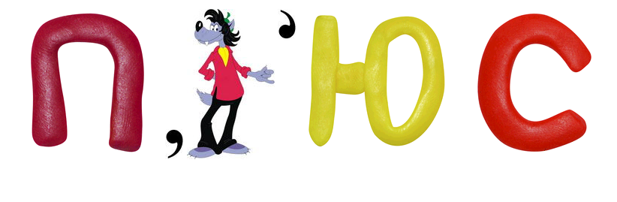

Ребус 5 (полярник)
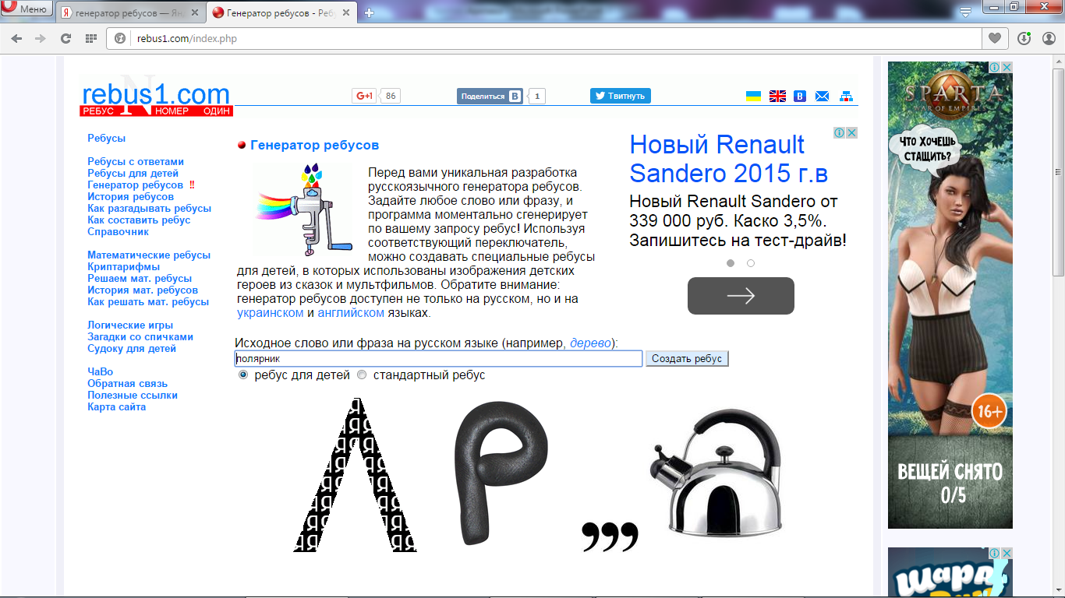

Ребус 6 (океан)

